5. ILIRSKE PROVINCE

Navodila za reševanje delovnega lista:
- prebere nalogo na delovnem listu, odgovori na zastavljena vprašanja in odgovore odda v eListovnik;
- sodeluje z argumenti v forumu spletne učilnice;
- v eListovnik odda poročilo o francosko-slovenskem sodelovanju danes.

Delovni list

- Oglej si zemljevid Ilirskih provinc nato pa odgovori na zastavljena vprašanja.

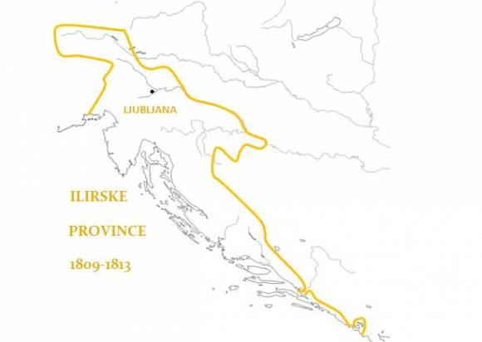

- Kdaj so nastale Ilirske province in katere dele ozemlja Vzhodnih Alp in Balkana so obsegale?
- Kje je bilo upravno središče Ilirskih provinc?
- Kateri deli slovenskega ozemlja so bili vključeni v to enoto in kateri ne?
- Na katere države je mejila ta upravna enota na severu, jugu in zahodu?

- Pojasni, na kakšen način se je odražal državno-pravni položaj Ilirskih provinc in prebivalcev, ki so živeli na tem ozemlju. Pomagaj si s spodnjo sliko.

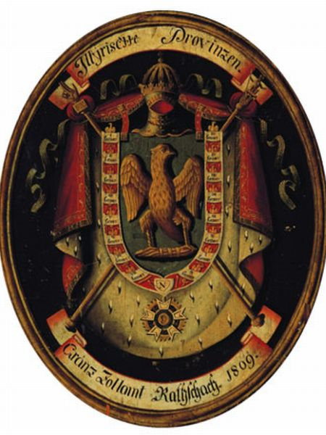

- Kdo sta osebi na sliki? Pojasni pomen njune povezanosti?

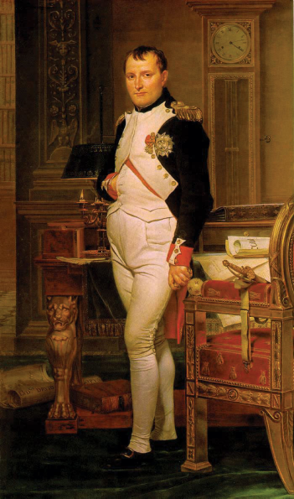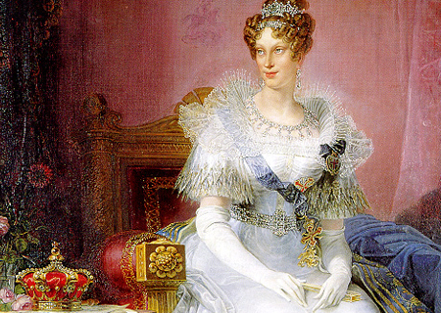

- Kakšne spremembe je v Ilirskih provincah povzročilo sprejetje organičnega dekreta na področju »harmonizacije« provinc?

- Pojasni, kakšnih sprememb je bila po sprejetju deležna uprava in kakšnih sodstvo?

- Kakšne novosti je v Ilirskih provincah uvedel zakonik, znan kot Code Civil?

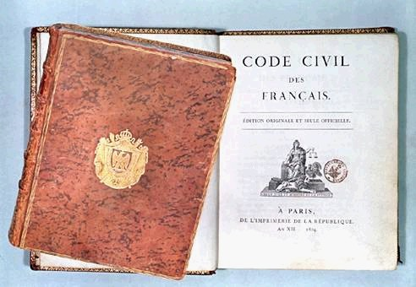

- Reforme so se nadaljevale tudi po letu 1810. Oglej si sliko in odgovori na vprašanja.

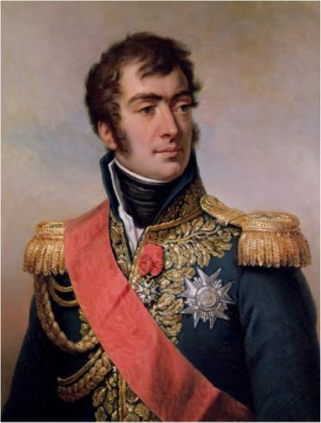

- Kdo je oseba na sliki?

- Na katerem področju je izvajal reforme?

- Kakšen pomen so te reforme imele za slovenskega človeka?

- Na področju cerkvene politike so francoske oblasti ohranile le štiri cerkvene praznike. Oglej si slike in odgovori na vprašanji.
- Kateri so bili ti prazniki?
- Zakaj so skrčili število praznikov?

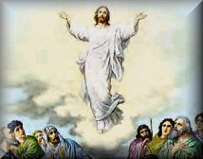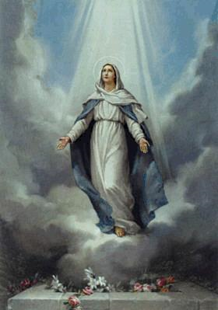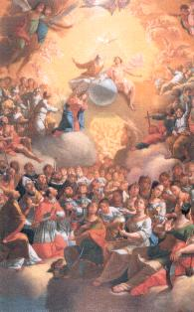

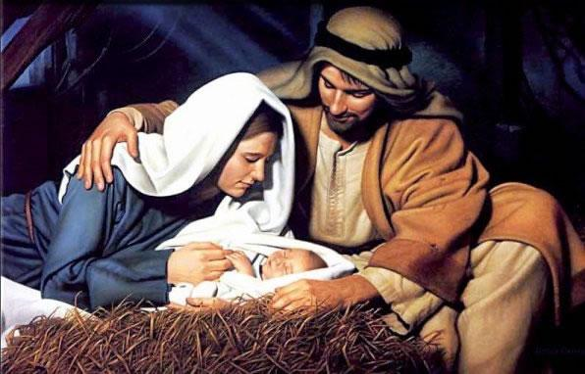

- Fevdalni sistem. Oglej si sliko in odgovori na vprašanji.

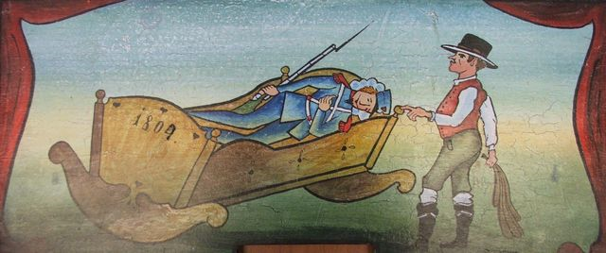

- Kako panjska končnica na sliki pojasnjuje odnos Francozov do sprememb v fevdalnem sistemu?
- V kakšnem položaju so bili Slovenci v odnosu do nove oblasti? Kako je ta položaj prikazan na panjski končnici?

- Gospodarske spremembe.
- Pojasni pozitivne posledice ukinitve združb obrtnikov iste stroke.
- Kako so se te združbe še imenovale?

- Francoze pozdravijo tudi nekateri Slovenci. Preberi pesnitev in odgovori na vprašanja.
ILIRlJA OŽIVLJENA

Napoleon reče:
Ilirija vstan!
Vstaja, izdíha:
Kdo kliče na dan?

O vitez dobrotni,
kaj ti me budiš!
Daš roko mogočno,
me gori držiš!

Kaj bodem ti dala?
Pogledam okrog,
Izlóčit ne morem
skôr svojih otrok.

Kdo najde Metúlo
in Terpo, moj grad?
Emona, Skardona
sta komaj poznat.

Nazaj spet junake
kdo bode mi dal,
ki jih se špartanski
je vojvoda bal?

Od nekdaj snežniki
so najina last,
od tod se je naša
razlegala čast.

Je Gálijan hraber
na Padu, pred njim
doraščen je tresel
v ozidju se Rim.

Že močen na morju
Ilírjan je bil,
k se ladije tesat
je Rímljan učil.

Po časi pa Rímec
na vójsko ravna,
se mórja navaja,
premaga oba.

Široko razgraja
pri sedem sto let,
al sprave sosednje
ni hotel imet.

Od severa pride
nad njega vihar,
nevredne gospode
iz viškega udar'.

Zdaj Franki in Gotje
in Nemci slové,
Ilir pa v temnice
pozabljene gre.

Dva sedem sto soncev
zarašča ga mah,
Napoleon trebit
ukaže mu prah.

Ilirsko me kliče
Latinec in Grek,
slovensko mi pravjo
domači vse prek.

Dobróvčan, Kotóran,
Primorec, Gorenjc,
Pokópjan po starem
se zôve Slovenc.

Od prvega tukaj
stanuje moj rod,
če ve kdo za drujga,
naj reče, od kod.

S Filípom in Sándrom
so imeli trd boj,
Latince po mokrem
strahval je njih roj.

Zveličana bodem,
zaupati smem,
godí se eno čudo,
naprej ga povem:

Duh stopa v Slovence
Napoleonov,
en zarod poganja
prerôjen, ves nov.

Oprto eno rôko
na Gálijo imam,
ta drugo pa Grékam
prijazno podam.

Na Grecije čelu
Korinto stoji,
Ilirija v srcu
Evrope leži.

Korintu so rekli
helensko oko,
Ilirija prstan
Evrópini bo.

(https://sl.wikisource.org/wiki/Ilirija_o%C5%BEivljena (dostop: 26. 7. 2016).)

- Kdo je avtor te pesmi?
- Kakšen je njegov odnos do Francozov in pojasni, zakaj si je o Francozih ustvaril takšno mnenje?
- Je francoska oblast resnično doprinesla k toliko pozitivnim spremembam ali pa je veliko od tega le mit?

- S pomočjo spletnega iskalnika Google zberi podatke o francosko-slovenskem sodelovanju danes in na katerih področjih se te povezave in sodelovanje kažejo. Poročilo oddaj v eListovnik.

Slikovno gradivo in zemljevid so vzeti iz javnih domen Wikipedije.

